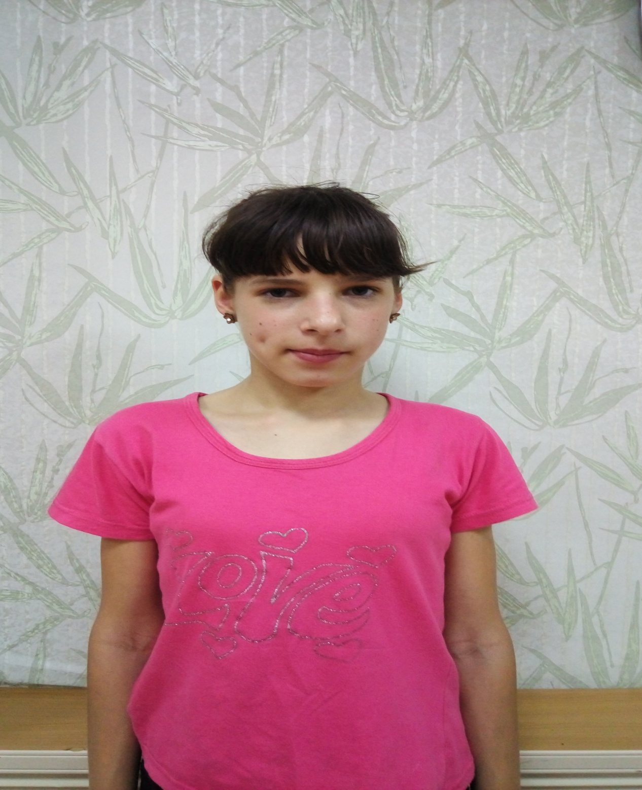
ЮЛИЯ У.
11.07.2005 ГОДА РОЖДЕНИЯ (12ЛЕТ)
ЮЛИЯ НАСТОЙЧИВАЯ ДЕВОЧКА, УЧЕБНАЯ МОТИВАЦИЯ НА СРЕДНЕМ УРОВНЕ, ПРОЯВЛЯЕТ ЗАБОТУ К МЛАДШИМ, САМОСТОЯТЕЛЬНАЯ.

